**Nota de Prensa N° 048**

**INGRESOS TRIBUTARIOS crecieron 13,8%**

**en PRIMER SEMESTRE y ALCANZARON LOS**

**s/ 89 348 MILLONES**

* ***En junio, desempeño favorable en la actividad económica y mayores importaciones contribuyeron al crecimiento de la recaudación*.**
* ***Mayores acciones de facilitación, control, fiscalización y recuperación aportaron casi S/ 300 millones a la recaudación del mes*.**

Los ingresos tributarios netos del Gobierno Central alcanzaron los S/ 89 348 millones entre enero y junio del presente año, lo que significó S/ 12 069 millones más en relación con el resultado obtenido en similar periodo del año pasado, que fue de S/ 77 279 millones. Este resultado representa un crecimiento acumulado de 13,8%.

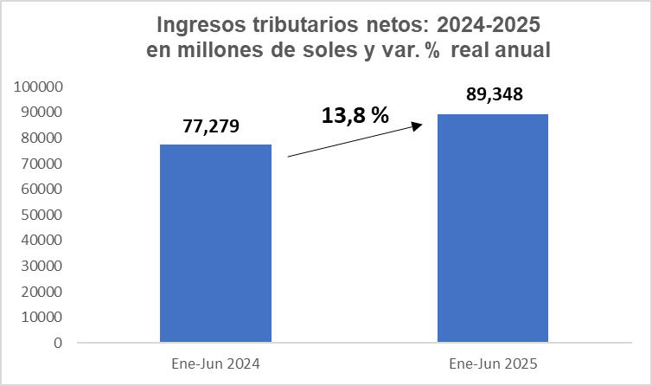

En junio, los ingresos tributarios netos del Gobierno Central alcanzaron los S/ 12 307 millones. Con ello, la recaudación del mes experimentó un crecimiento de 12,7%[1] con respecto al mismo período del año 2024, representando el décimo tercer mes de crecimiento consecutivo de los ingresos tributarios nacionales.

**Factores determinantes de la recaudación de junio:**

El resultado positivo en la recaudación de junio se sustentó principalmente en los siguientes factores:

* El desempeño favorable registrado en la actividad económica de mayo, reflejado en el crecimiento del PBI, cuyas obligaciones tributarias internas se pagan en su mayoría durante el mes de junio.

Destacó el crecimiento de las importaciones CIF (11,4%). Según el tipo de bienes, la importación de bienes de consumo se incrementó en 13,5%, la de materias primas y productos intermedios creció 10,2% y la de bienes de capital y materiales de construcción creció en 11,8%. En contraste, el tipo de cambio se contrajo en 4,6% (S/3,61 x US$).

* Los buenos resultados empresariales del ejercicio 2024 informados con motivo de la Declaración Anual del Impuesto a la Renta.
* La intensificación de las acciones de facilitación, control, fiscalización y recuperación de obligaciones tributarias llevadas a cabo por la SUNAT y que permitieron obtener un incremento en la recaudación de obligaciones por un importe de casi de S/ 300 millones, a lo que se sumó la ejecución de pagos extraordinarios por operaciones económicas y fallos favorables de instancias administrativas y judiciales.
* El efecto favorable de la aplicación de las siguientes normas:
* El Decreto Legislativo N.º 1634 que aprobó un fraccionamiento especial para las deudas tributarias administradas por la SUNAT, el mismo que fue reglamentado por el D.S. N.º 184-2024-EF. Al respecto, en el mes de junio se benefició con el pago de las cuotas mensuales por S/ 37 millones, flujo que continuará en los siguientes meses, aunque el importe dependerá de los plazos pactados en cada fraccionamiento aprobado.
* El Decreto Legislativo N.º 1623 referido a la aplicación del IGV a los Servicios Digitales, habiendo recaudado alrededor de S/ 48 millones en junio.
* La Ley N.º 31557 y el Decreto Legislativo N.º 1644 referidos al Impuesto a los juegos y apuestas deportivas a distancia y a la aplicación del ISC a dichas actividades, que en conjunto posibilitaron la recaudación de S/ 32 millones en el mes de junio.
* Como contrapartida, existen algunas normas que tuvieron un impacto negativo sobre la recaudación obtenida durante el mes de junio del año 2025, entre las que se puede mencionar a las siguientes:
* La Ley N.º 31903 que dispone la libre disposición de fondos de las cuentas de detracciones de las empresas MYPES, que viene afectando los flujos de recaudación por cobranza de la deuda tributaria y los denominados Ingresos Como Recaudación - ICR.
* La Ley N.º 32219 que modificó a la Ley N.º 31556, ampliando la vigencia de la tasa reducida del 8% del Impuesto General a las Ventas (IGV) para las micro y pequeñas empresas dedicadas a las actividades de restaurantes, hoteles, alojamientos turísticos, servicios de catering y concesionarios de alimentos inicialmente hasta el 31 de diciembre del 2026.
* La Ley N.º 31962, que modificó la aplicación de los intereses tanto en las devoluciones como en la actualización de las multas.

**Resultados por tributos**

* **Impuesto a la Renta:** En junio se recaudaron S/ 5 221 millones por este concepto, importe que representa un crecimiento de 6,4% en comparación con el mismo mes del año 2024.

El crecimiento registrado está motivado principalmente por los mayores Pagos a Cuenta de Tercera Categoría, tanto del Régimen General, como del Régimen Mype Tributario - RMT (13,8%), que es reflejo de la actividad económica, de los mayores coeficientes de pago y de los menores saldos a favor declarados con motivo de la Regularización Anual.

Asimismo, se incrementaron los pagos por la Segunda (66,0%) y Quinta Categoría (2,6%), las rentas provenientes de Sujetos No Domiciliados (1,8%), Primera Categoría (8,5%), Cuarta Categoría (11,2%); Régimen Especial de Renta - RER (15,1%) y el Resto de las rentas (60,8%). En contraste, disminuyó la Regularización del Impuesto a la Renta en -23,0%.

Cabe mencionar que el 9 de junio culminó el cronograma de vencimiento establecido por la Ley N° 31940, que dispuso la postergación de la declaración y pago de Regularización del Impuesto a la Renta de las Personas Naturales y las empresas MYPES correspondientes al ejercicio 2024. Culminados los vencimientos, la recaudación por concepto de Regularización obtenida entre enero y junio sumó S/ 12 017 millones, registrando un crecimiento de 49,7% respecto de su similar de 2024 y siendo la segunda más alta de los últimos años luego de la registrada en el año 2022.

* **Impuesto General a las Ventas (IGV):** La recaudación del IGV alcanzó los S/ 7 452 millones en junio, importe que representó un crecimiento de 10,2% en comparación con el mismo mes del año 2024.
* El IGV Interno recaudó S/ 4 309 millones, monto que equivale a un crecimiento de 9,0% con respecto a junio del año 2024. Dicho porcentaje positivo habría sido influenciado por la dinámica que habría registrado la demanda interna en mayo, los pagos correspondientes a la aplicación del IGV a los Servicios Digitales y por las acciones de control y cobranza desplegadas por la SUNAT.
* Por su parte, el IGV que grava a las importaciones recaudó S/ 3 143 millones, importe que representa un crecimiento de 11,8% en comparación con junio del año 2024. Este crecimiento obedece principalmente a las mayores importaciones corrientes; así como a los mayores pagos correspondientes a importaciones previamente garantizadas asociadas a productos distintos de los combustibles.
* **Impuesto Selectivo al Consumo (ISC):** La recaudación del ISC alcanzó los S/ 896 millones en junio, monto que representa un crecimiento de 11,2% con respecto al mes de junio del año 2024.
* El ISC interno creció 16,8%, influenciado por el crecimiento de 44,7% en el pago correspondiente a los combustibles, en un contexto de menor uso de compensaciones contra las obligaciones del mes.

Por su parte, el ISC correspondiente al rubro Otros crecieron en 7,5% principalmente por los mayores pagos de cervezas, en línea con una mayor demanda interna; a lo que se añade el impacto a favor por la recaudación, desde febrero, del ISC a Juegos y apuestas a distancia (S/ 7,0 millones).

* El ISC que grava a las importaciones creció en 2,3% a consecuencia principalmente de los mayores pagos por importaciones corrientes de productos distintos a combustibles (10,4%), destacando cigarrillos y licores. Por su parte, el ISC importaciones correspondiente a combustibles disminuyó 0.9% debido a los menores pagos por importaciones garantizadas.
* **Otros ingresos:** La recaudación correspondiente a este rubro ascendió a S/ 1 419 millones, monto que representa un crecimiento de 26,8%, con respecto a lo obtenido en junio del año 2024.

Dicho resultado se debió principalmente a los mayores pagos correspondientes a ICR (414,6%) como resultado de la continuación de importantes acciones de control de la SUNAT; IEM (434,3%, reflejando los altos precios de metales), fraccionamientos (46,2%), e ITAN (12,8%).

Asimismo, se incrementó la recaudación por el Impuesto a los Casinos y Tragamonedas y a los juegos y apuestas a distancia (171,7%) por la operación desde febrero de este último componente; Impuesto a las Transacciones Financieras - ITF (6,6%) y Régimen Único Simplificado (5,9%). En contraste, caen los pagos correspondientes Multas (-33,4%) y Otros Ingresos Tributarios (-37,2%).

* **Devoluciones:** Las devoluciones de impuestos realizadas durante junio ascendieron a S/ 2 837 millones, principalmente por exportadores, monto que representó un crecimiento de 0,7% en comparación con similar mes del año 2024.

**ANEXOS**

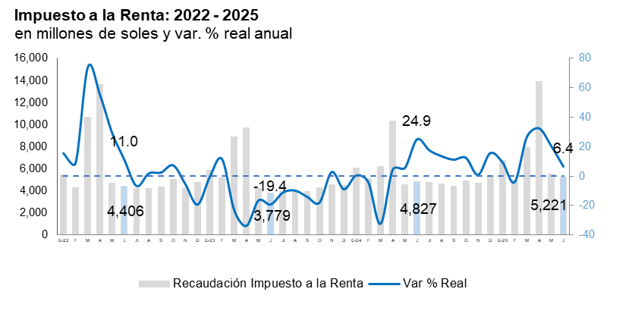

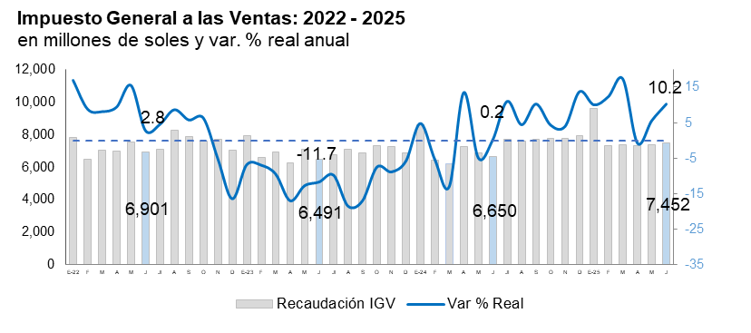

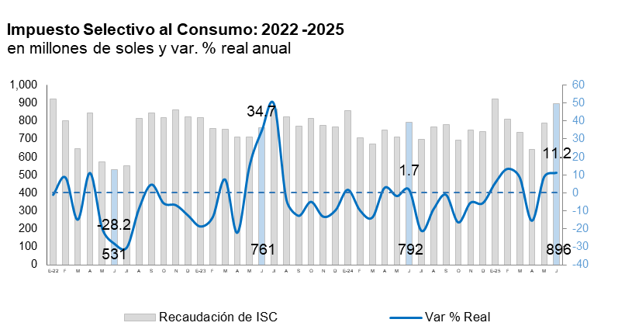

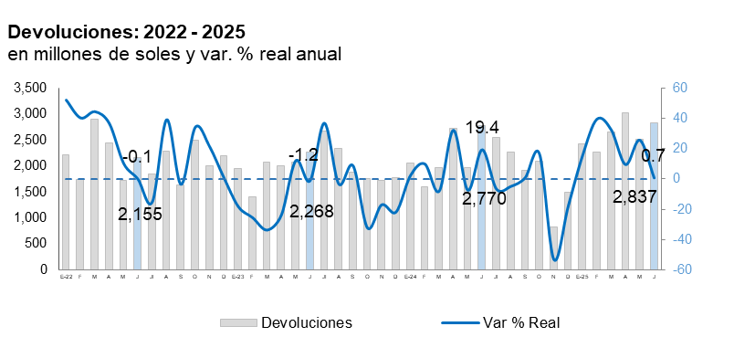

**Recaudación por tributo: junio 2025.**

**(en millones de soles y variación % real)**



**Gerencia de Comunicaciones e Imagen Institucional**

Lima, lunes 7 de julio del 2025.

1. Todas las variaciones porcentuales monetarias contenidas en este documento se expresan en términos reales, salvo indicación en contrario.